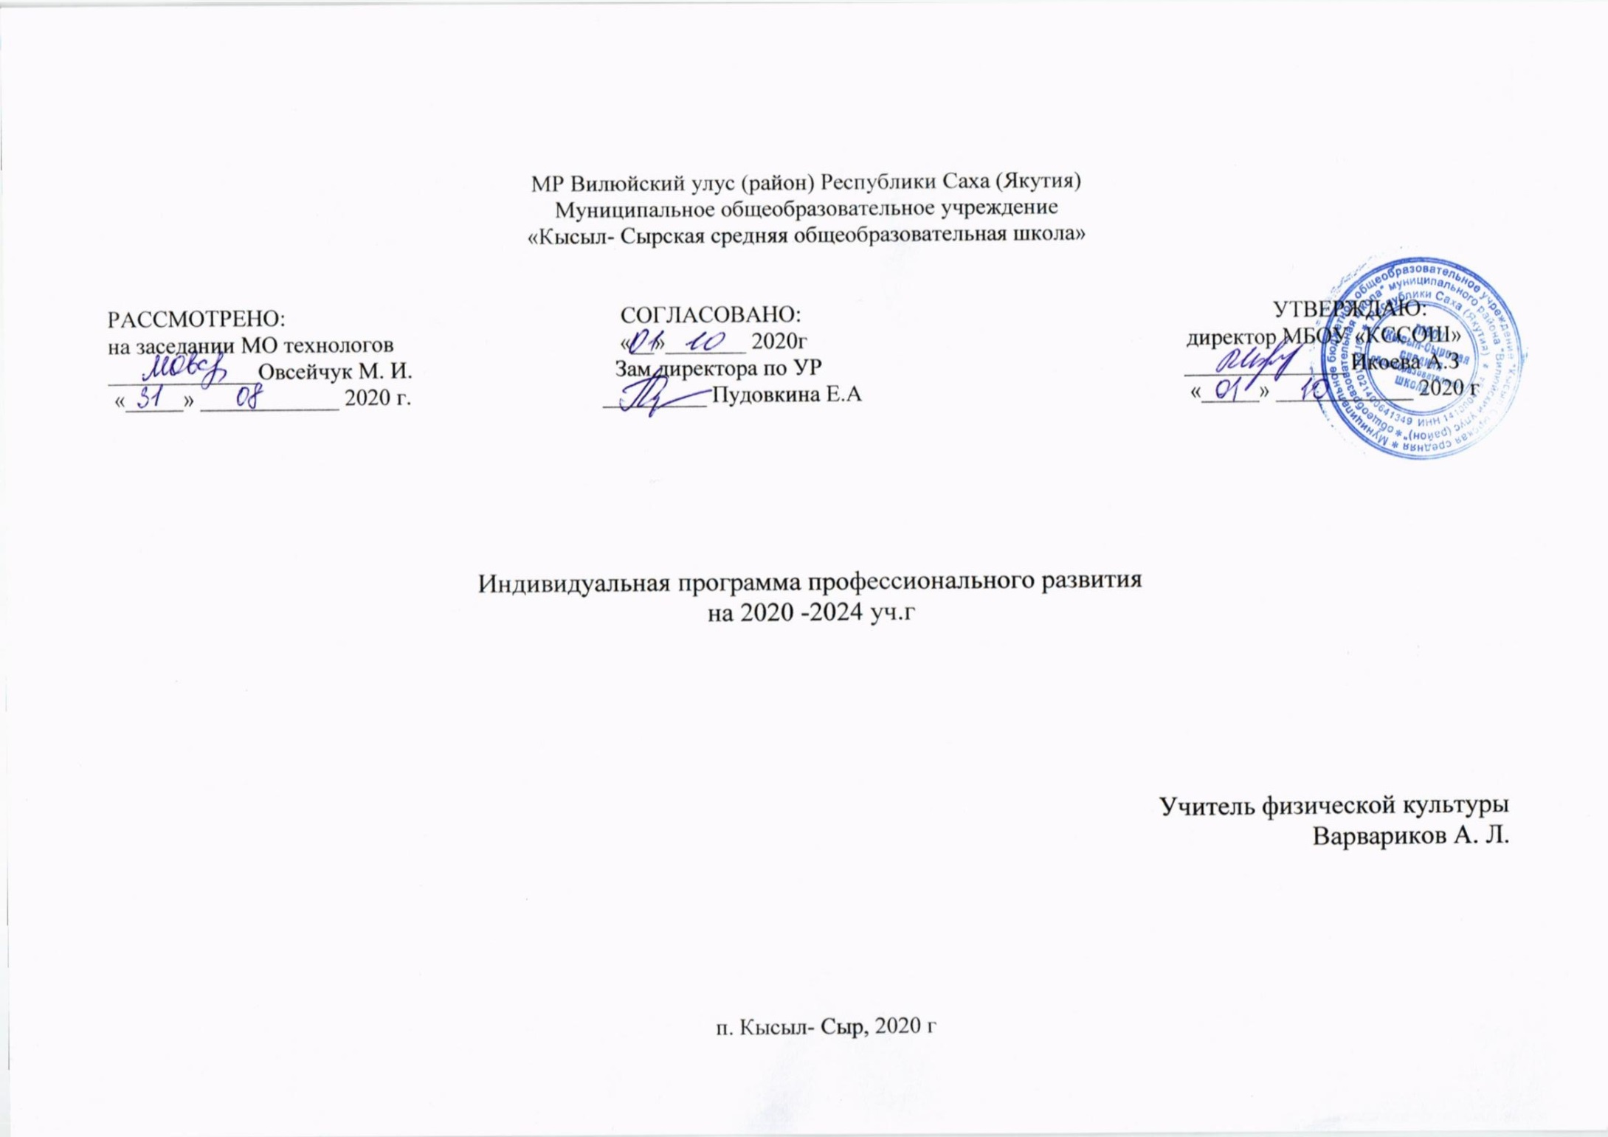Тема самообразования:
«Развитие образовательного, воспитательного и оздоровительного потенциала учащихся на занятиях физкультуры»

Актуальность темы:
Совершенствование качества обучения и воспитания в школе напрямую зависит от уровня подготовки педагогов. Неоспоримо, что этот уровень должен постоянно расти, и в этом случае эффективность различных курсов повышения квалификации, семинаров и конференций невелика без процесса самообразования учителя.
Самообразование - есть потребность творческого и ответственного человека любой профессии, тем более для профессий с повышенной моральной и социальной ответственностью, каковой является профессия учителя.
Цели:
- Формирование устойчивых мотивов и потребностей школьников в бережном отношении к своему здоровью, целостном развитии физических и психических качеств, творческом использовании средств физической культуры в организации здорового образа жизни.
- Повышение профессиональной подготовленности и как следствие, увеличение результативности обучения физической культуре.
- Духовно-нравственное развитие и воспитание.

Задачи:
-формирование общей культуры воспитанников, развития их нравственных, интеллектуальных, физических, эстетических качеств, инициативности, самостоятельности и ответственности, формирования предпосылок к учебной деятельности; - воспитывать интерес учащихся к занятиям физической культурой;
- планировать учебно-воспитательный процесс по физическому воспитанию, физкультурно-оздоровительную и спортивную работу с учетом конкретных условий данного заведения;
- сформировать учебно-воспитательную работу с учащимися на уровне современных психолого-педагогических, медико-биологических, дидактических и методических требований;
- созидательно применять профессионально-педагогические знания в решении конкретных учебных и воспитательных задач с учетом возрастных, индивидуальных, социально-психологических особенностей обучающихся;
- развивать знания, умения и навыки, необходимые обучающимся, для самостоятельного применения средств физической культуры в процессе своего самосовершенствования;
-создание условий для гармоничного развития личности и её самореализации на основе готовности к непрерывному образованию;
- находить и творчески использовать методы, средства и организационные формы учебной, воспитательной, физкультурно-оздоровительной и других видов деятельности обучающихся в соответствии с решаемыми задачами;
- находить педагогически рациональные взаимоотношения с учащимися, преподавателями, администрацией;
- учитывать и оценивать результаты работы с целью определения новых задач;
Направление самообразования

Основные направления | Действия и мероприятия
Профессиональное  2020-2024 | - изучать литературу и методику преподавания по данному направлению;  - быть в курсе последних исследований современных ученых в преподавании предмета «Физическая культура»;  - ознакомиться с новыми примерными и авторскими программами по физической культуре, концепциями обучения, их оценками;  - своевременно повышать квалификацию на курсах для учителей физической культуры;  - участвовать в обмене опытом и посещать уроки учителей физической культуры;  - принимать активное участие в работе городского сообщества учителей физической культуры города;  -принимать активное участие на научно-практических конференциях, конкурсах, фестивалях различных уровней;  - периодически проводить самоанализ своей профессиональной деятельности;  -обобщение результатов на заседании методического объединения;  - принимать участие на семинарах, конференциях разного уровня.  -проведение серии открытых мероприятий для анализа со стороны коллег;  - организовывать кружковую и внеклассную деятельность по предмету физическая культура;  - посредством СМИ следить за спортивными событиями;
Психолого-педагогическое  2020-2024 | -Сформировать условия внутренней позиции школьника и адекватной мотивации учебной деятельности  - Совершенствовать свои знания в области классической и современной психологии и педагогики.  -Обеспечивать условия для сохранения и укрепления здоровья учащихся.  -Развитие психолого-педагогической компетентности (психологической культуры) обучающихся, родителей, педагогов.  - Изучать современные психологические методики.  -Создание пакета психолого-педагогических материалов для учителя.
Методическое  2020-2024 | -активно использовать инновационные методики и технологии физического воспитания, современные мультимедийные средства и компьютерные программы обучения;  -осваивать передовой опыт учителей физической культуры по организации форм уроков физической культуры.  -изучать научно-методическую и учебную литературу. Посещать педагогические порталы.  -внедрять новые формы оценивания физического состояния учащихся в учебный процесс;  -участвовать в мастер-классах школьного, муниципального уровня;  -разработка методик преподавания уроков физической культуре, внеклассных мероприятий;  - оценка физической подготовленности;  -создание личного сайта на образовательном портале;  -разработать дидактический комплект по предмету (индивидуальный подход к тренировкам, оптимально-минимальный уровень (стандарт) физической подготовленности обучающихся, контрольные тесты (сдача нормативов).
Эстетическое  2020-2024 | -посещение спортивных мероприятий;  - ознакомление с историей спорта;  -участвовать в школьных и межшкольных соревнованиях по различным видам спорта;  -прививать учащимся желание поддерживать свой организм в хорошей спортивной форме;  -соблюдать гигиенические требования и следить за своим внешним видом.
ИКТ  2020-2024 | -использование компьютерной техники в качестве средства обучения, совершенствующего процесс преподавания, повышающего его эффективность и качество;  -использование компьютерных технологий в качестве инструментов обучения, познания себя и действительности  -использование средств новых информационных технологий в качестве средства творческого развития обучаемого;  -использование компьютерной техники в качестве средств автоматизации процессов контроля, коррекции, тестирования и психодиагностики.  -разрабатывать планы уроков с применением ИКТ;  - формировать копилку методических и дидактических материалов для проведения уроков физической культуры.
Охрана здоровья  2020-2024 | -своевременно обновлять инструкции по ТБ на уроках физической культуры, на занятиях секции;  -использовать в образовательном процессе новейшие здоровьесберегающие технологии;  -соблюдение правил БЖД на уроках и в повседневной жизни;  - прививать учащимся желание вести здоровый образ жизни, заниматься различными видами спорта, физическими упражнениями.  -внедрять в образовательный процесс здоровьесберегающие технологии.
Интересы и хобби  2020-2024 | -помогать учащимся при выборе направления в спорте, учитывая возможности и степень физической подготовленности ребенка;  -участие на соревнованиях различных уровней.

Диагностический- прогностический этап
Содержание работы | Сроки выполнения | Виды деятельности | Форма отчета о проделанной работе
Анализ затруднений.  Постановка проблемы.  Изучение литературы по проблеме, имеющегося опыта | 2020-2024 | Изучение педагогических периодических изданий, методической, педагогической и предметной литературы | Список изученной литературы
Определение цели и задач работы над темой.  Разработка системы мер, направленных на решение проблемы.  Прогнозирование результатов. | 2020-2024 | Дискуссии, совещания, обмен опытом с коллегами | Выступление по теме самообразования на заседании МО учителей технологов
Практический
Содержание работы | Сроки выполнения | Виды деятельности | Форма отчета о проделанной работе
Внедрение системы мер, направленных на решение проблемы.  Формирование методического комплекса.  Отслеживание процесса, текущих, промежуточных результатов.  Корректировка работы. | 2020-2024 | Посещение семинаров, конференций по теме  Проведение открытых мероприятий для анализа со стороны коллег | Конспекты уроков, внеурочных занятий, спортивно-оздоровительных мероприятий
Обобщающий - Внедренческий
Содержание работы | Сроки выполнения | Виды деятельности | Форма отчета о проделанной работе
Подведение итогов.  Оформление результатов работы по теме самообразования.  Представление материалов. | 2020-2024 | Организация кружковой и внеклассной деятельности  Участие в школьной Спартакиаде по видам спорта, фестивалях, конкурсах | Статьи, публикации в печатных изданииях
Использование опыта самим в процессе дальнейшей работы.  Распространение | В ходе дальнейшей педагогической деятельности. | Консультационная помощь  Организация и проведение занятий кружка | Программа внеурочной деятельности  Творческий отчет по теме самообразования на заседании МО

Предполагаемый результат:
- Повышение качественной успеваемости по предмету.
- Подготовка учащихся к Олимпиаде школьного и муниципального уровня по физической культуре и их успешное выступление.
- Мастер-классы, семинары и выступления на школьных и муниципальных уровнях.
- Разработка и проведение уроков физической культуры по инновационным технологиям.
- Создание методик преподавания, педагогических разработок уроков и внеклассных мероприятий.
- Организация работы спортивных кружков и секций.
- Личная веб-страница на педагогическом портале.
- Личный пример учащимся, участвуя в спортивных соревнованиях.

Способ демонстрации результата проделанной работы
Презентация результатов работы перед педагогическим коллективом на семинарах, мастер – классах и конференциях школьного и городского масштаба.
Форма отчета по проделанной работе
Обобщение опыта работы на уровне школы.
Выступления по обмену опытом работы на заседаниях школьного методического объединения, городской педагогической конференции. Выступление на семинарах, мастер-классах, заседаниях городской школы молодого учителя. Представление администрации школы отчета с анализом, выводами и рекомендациями для других учителей.

